Меню на 16.02.2021 год « Утвержден»
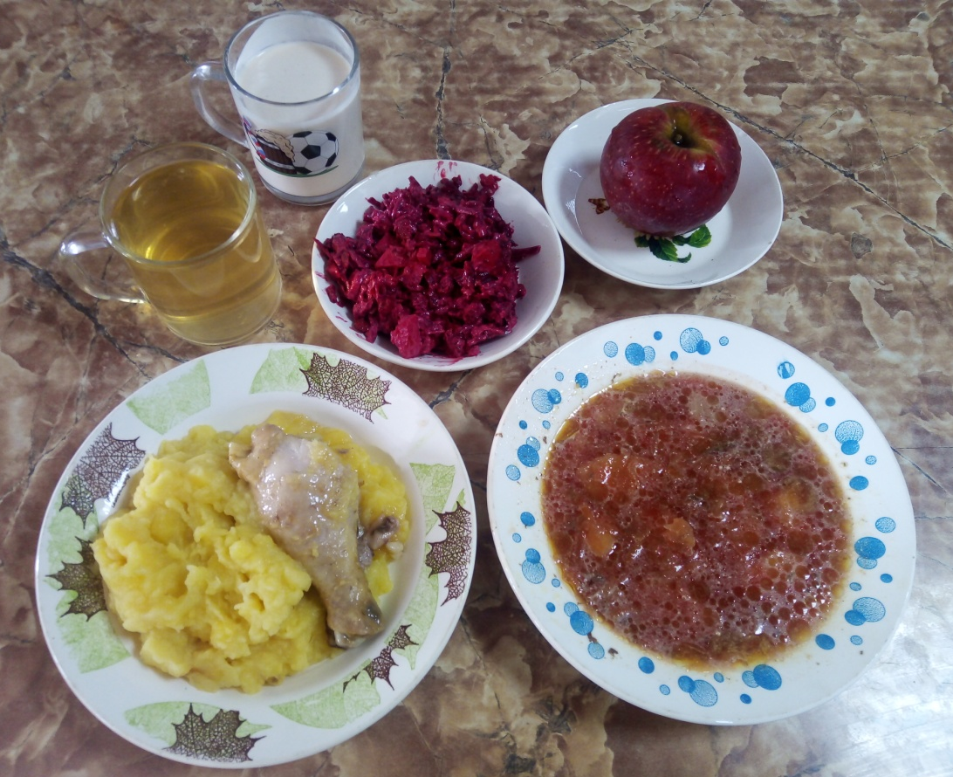

МЕНЮ
1.Салат из свеклы 80 гр
2.Суп картофельный с вермишелью 225 гр
3.Окорочка запеченная 90 гр
4.Картофель в молоке 180 гр
5.Компот из сухофруктов 180 гр
6.Хлеб пшеничный 30 гр

